***Газета: Д Н З « В П У № 7 м. М И К О Л А Ї В»***

ст. 1



***№ 3***

***Грудень 2016***

***Державний прапор США*** *— полотнище, що складається з 13 червоних і білих горизонтальних смуг, які чергуються. У лівому верхньому куті прапора розташований синій прямокутник з білими п'ятикутними зірками, кількість яких дорівнює кількості штатів. Кожен з трьох кольорів прапора, означає певні якості. Червоний колір уособлює доблесть і витривалість, синій- старанність, справедливість і пильність, а білий- невинність і чистоту.*



***Сполучені Штати Америки –***

*настільки різноманітна країна ,*

*що про неї можна цілу книгу написати,*

*але ми вирішили підібрати для Вас*

*тільки найцікавіше про США.*



***Державний герб*** *- зображення орла з розпростертими крилами, який тримає у лапах маслинову гілку і 13 стріл. На грудях орла - щит, що повторює кольори державного прапора, у дзьобі орел тримає стрічку з надписом. Над головою орла — розетка з 13-ма п'ятикутними зірками.*

*За свою коротку історію США встигла розвинутися до світового економічного лідера і стати однією з найвпливовіших країн світу. Площа країни просто величезна, тому список всіх пам'яток може будти нескінченним. Гірські хребти, водоспади,**каньйони, озера, мости, національні парки, мальовничі узбережжі Тихого і Атлантичного океанів, музеї, хмарочоси, палаци - все це, безумовно, заслуговує на Вашу увагу.*

***Визначні пам’ятки США.***

***Білий Дім -*** *є одним з найбільш знаменитих місць США. Напевно, немає в світі людини, яка не чула б про нього. Білий дім є резиденцією Президента. у столиці - Вашингтоні. Це свого роду символ могутності*

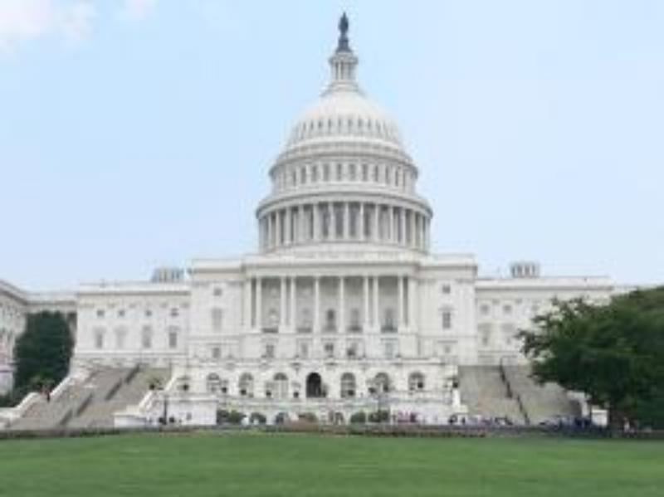

*американської демократії, уособлення досягнень народу.*

***Золоті Ворота Сан-Франциско*** *– підвісний міст, що вважається самим пізнаваним архітектурним спорудженням і своєрідним символом США. Його загальна довжина - близько 2.7 км. Міст був побудований в 1933-37 роках. На той момент був найбільшим у світі. Але і зараз він вражає масштабами. З мосту відкриваються шикарні види, особливо, якщо йти по ньому пішки.*

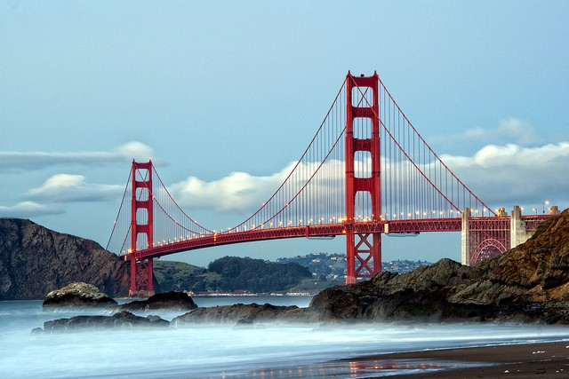

***Гора Рашмор -*** *це барельєфи чотирьох президентів Америки, висічені в скелі гранітного масиву. Президенти Вашингтон, Лінкольн, Рузвельт і Джефферсон дивляться на країну з з гори ось уже 80 років. Кожен барельєф 20-метрової висоти, 400 робітників працювали протягом 15 років над цим колосальним, в буквальному сенсі слова, проектом. Національний меморіал з чотирьох знаменитих президентів США є «візитною карткою» Америки.*

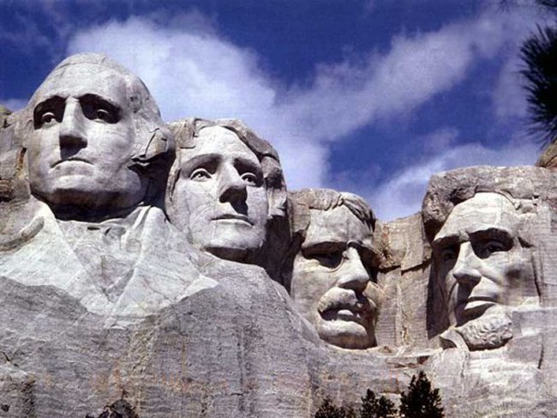

***Великий каньйон Колорадо -*** *знаходиться в штаті Аризона на плато Колорадо, в середній течії річки Колорадо. Довжина каньйону 446 км, глибина — до 1600 м. Для нього характерні своєрідні форми рельєфу — «башти», «бастіони», грандіозні оголення гірських порід.*

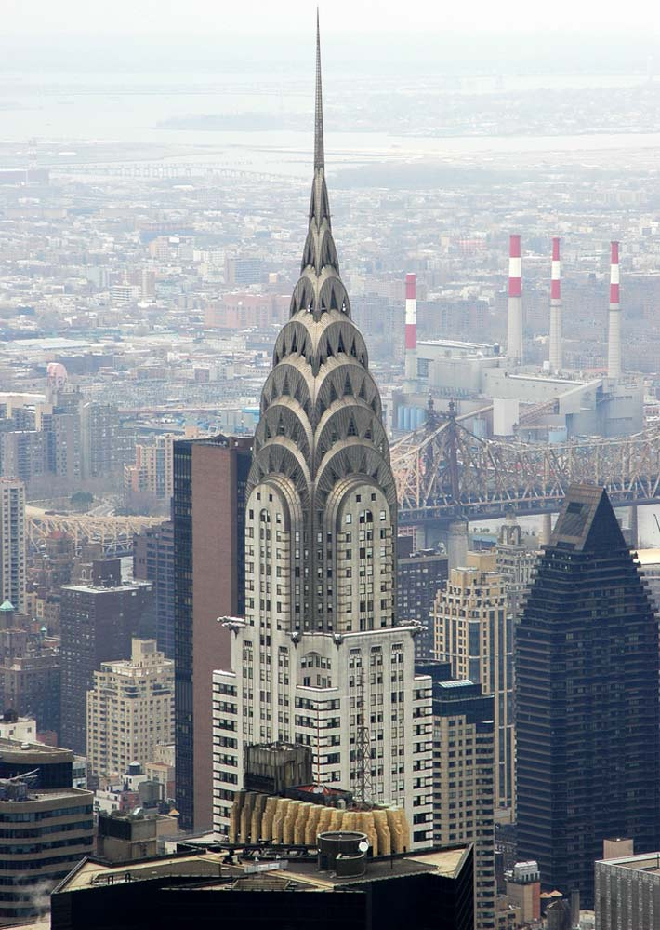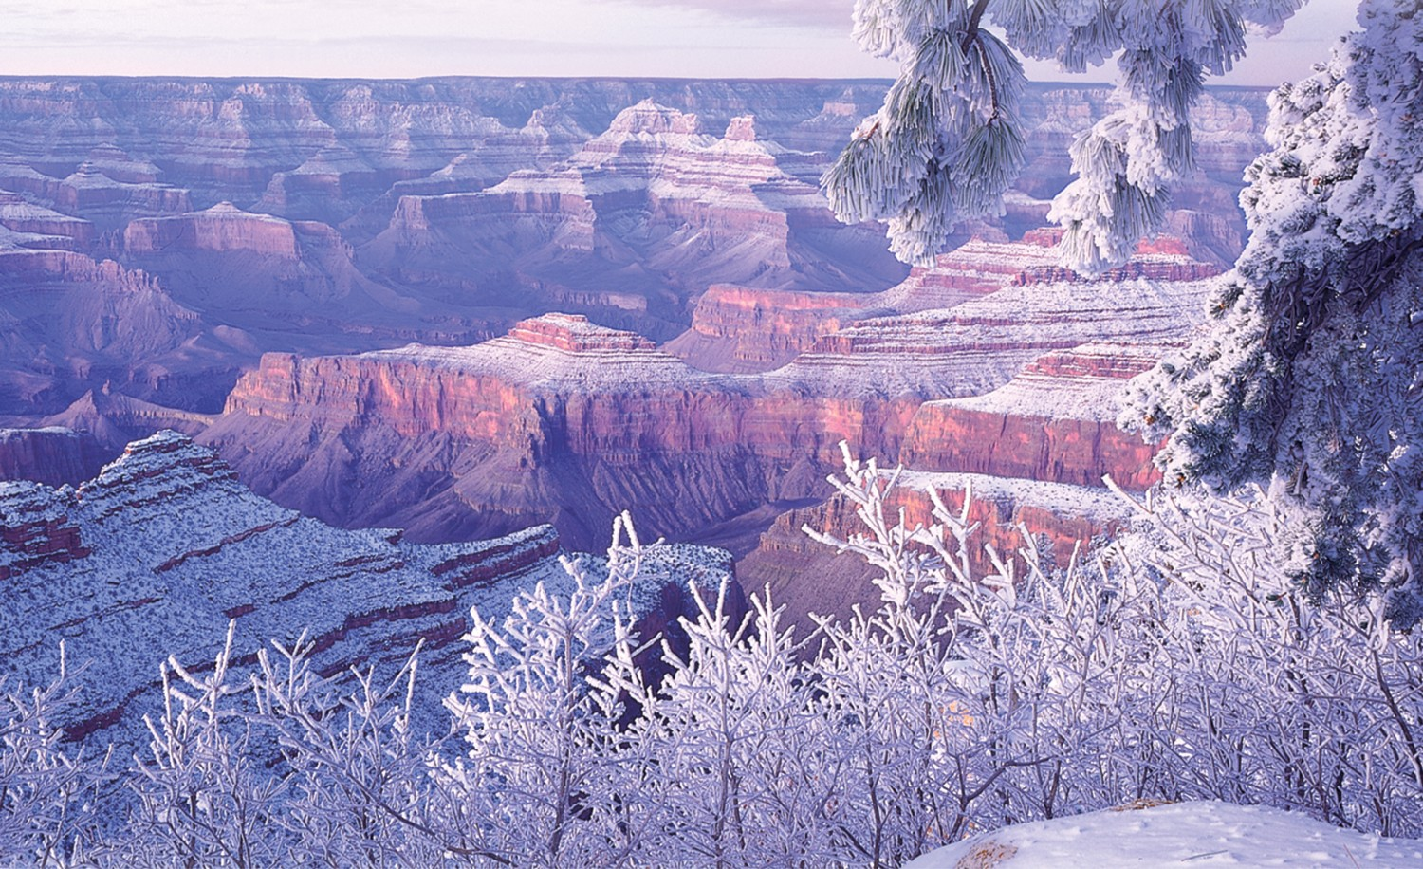

***Крайслер Білдінг -*** *це Нью-Йоркський хмарочос. Висота будівлі - 319метрів. Свого часу ця споруда посідала найвищу сходинку у рейтингу найвищих будівель світу.*

***Алькатрас -*** *неофіційно відомий як «Скеля» — острів в затоці Сан-Франциско. Територія*

*острова спочатку використовувалася як військова в'язниця, а потім як найбільш захищена в'язниця для особливо небезпечних злочинців і тих, хто здійснював втечі з попередніх місць ув'язнення.*

***Ніагарський водоспад*** *– загальна назва трьох водоспадів на річці Ніагара. Це водоспад Підкова, Американський водоспад і водоспад Фата. Висота водоспадів складає 53 метри. Ніагарський водоспад – найпотужніший у Північній Америці бере свою назву від слова, що в перекладі означає буквально «Грім Води». Ніагарський водоспад красивий у будь-який час року, але особливо взимку: в цей час року замерзають тільки края річки, зі скель, які виступають на гребені водоспаду, поступово наростають величезні, як велетенські сталактити, бурульки, іскристі на тлі води. Його відвідувачи не тільки можуть помилуватися таким чудовим видом, але і насолодитися водної екскурсією, провести час в тематичних парках розваг, музеях і навіть ботанічних садах.*

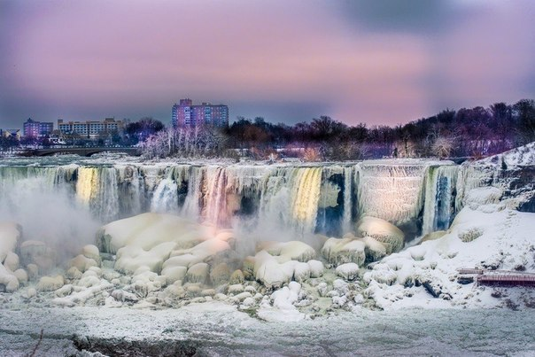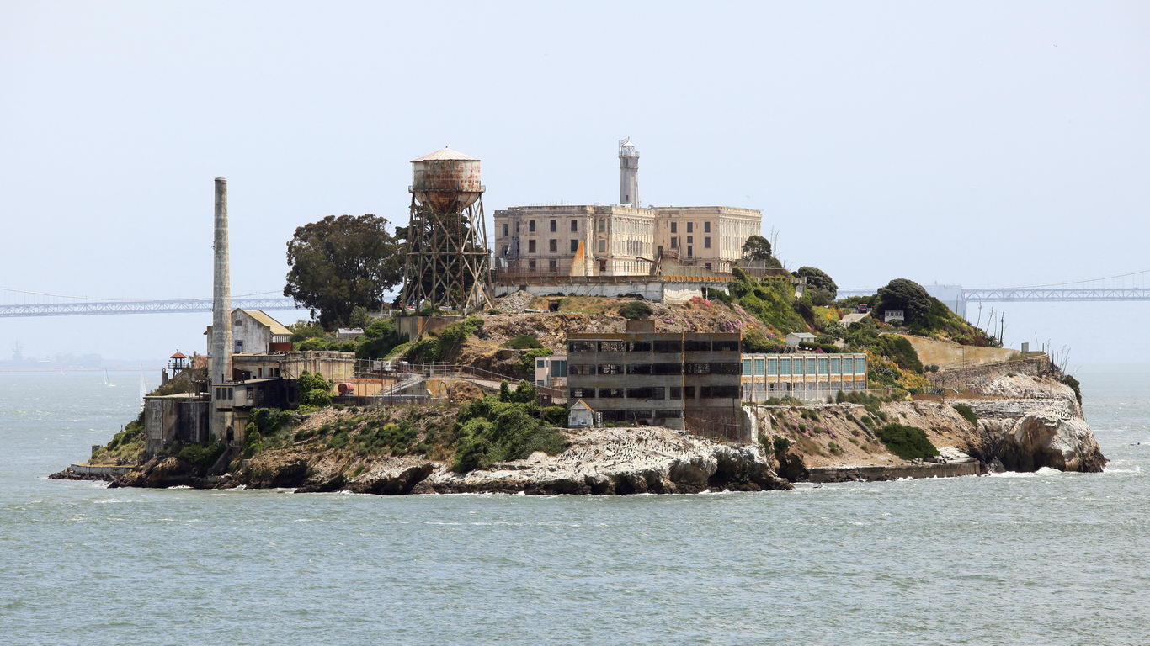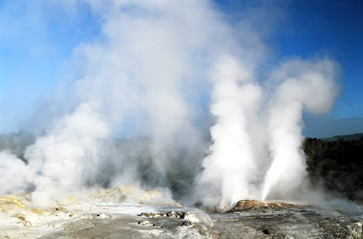

***Єллоустонський національний парк*** *– знаходиться на північному заході США у Скелястих горах. Він ідеально поєднав у собі різноманіття флори та фауни, а також природні геологічні дива.*

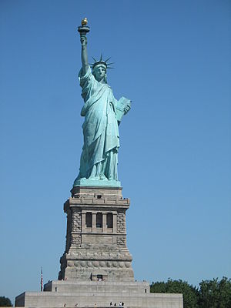

***Статуя Свободи*** *- одна з найзнаменитіших скульптур у США і в світі, часто звана «символом Нью-Йорка і США», «символом свободи і демократії», «Леді Свобода». Це подарунок французьких громадян до сторіччя американської революції._________________________________*

**Пропонуємо вам почитати кілька незвичайних та кумедних фактів про США:**

* Неофіційне «прізвисько» США- Колумбія. Таку назву країна отримала в честь першовідкривача Христофора Колумба, першого європейця, який побував в Америці.
* Національна тварина Сполучених Штатів Америки-птиця. Це Білоголовий Орел. Національний квітка США- троянда.
* У конституції Сполучених Штатів Ви жодного разу не зустрінете слово «демократія».
* США утворили іммігранти, тому їх більше, ніж у будь-якій країні.
* Помилки в написанні англійських слів для американців вважається мало не нормою і не важливо, чи помилився школяр або ж професор, бентежитися ніхто не буде.
* Американці великі любителі жити в борг. За статистикою, кожен 7 житель має більше 7 кредитних карток.
* Щорічно американці більше витрачають грошей на собачу їжу, ніж на дитяче харчування.
* У США більше 100 000 чоловік працює двірниками, у яких є вища освіта.
* Кількість телевізорів в США перевищує кількість жителів Японії.
* У Америці майже у кожної сім’ї є автомобіль, і у більшості сімейних більше однієї машини.
* Кожен американець пишається своїм походженням, і завжди готовий розповісти ким були його предки, і на скільки частин він італієць, ірландець або англієць.

*В наступному номері:* ***Іспанія.***

*Що таке Іспанія?*

*Не вагаючись можна відповісти: Іспанія – це хоробрий Дон Кіхот та скромний Санчо Панса, це велетні – вітряки, з якими хочеться іти на двобій, це пристрасна Кармен та закоханий Дон Жуан. Іспанія – це корида, щирі та запальні корінні жителі, неоціненні пам’ятки літератури та мистецтва.*

***ДАЛІ БУДЕ…***

*__________________________________________*